第一大类作业 复习结构部分ppt

第二类作业

**书上 复习题**

10.4

c

10.5

d

10.9

结构体声明应当至少有结构体标签或者结构的变量当中的至少一个

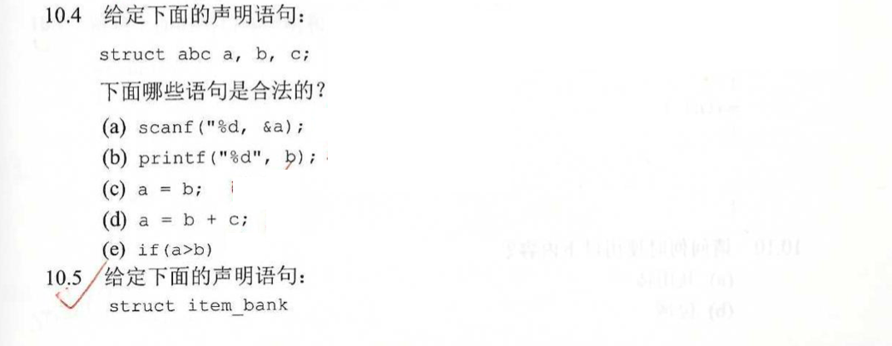

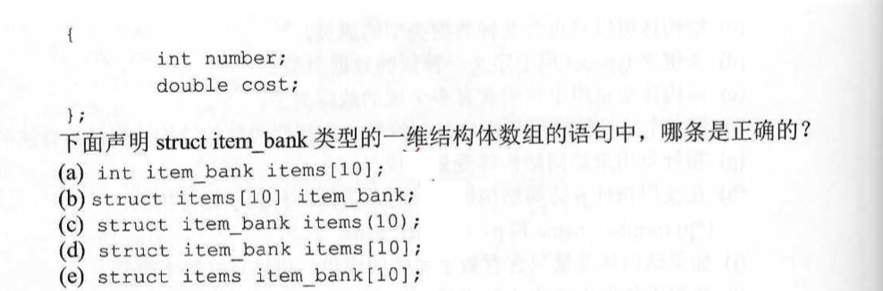

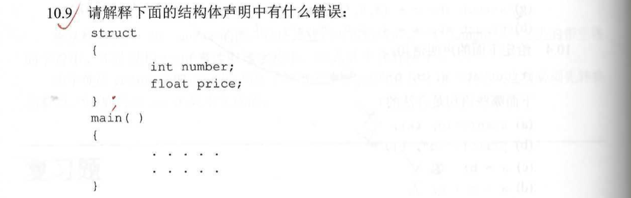

**调试练习**

10.1 只给出原因，不需要上机

注意题有错误 343页中，将abc a1,a2; 改为struct a1, a2 ；

344页中，第一行改为 struct xyz x1, x2;

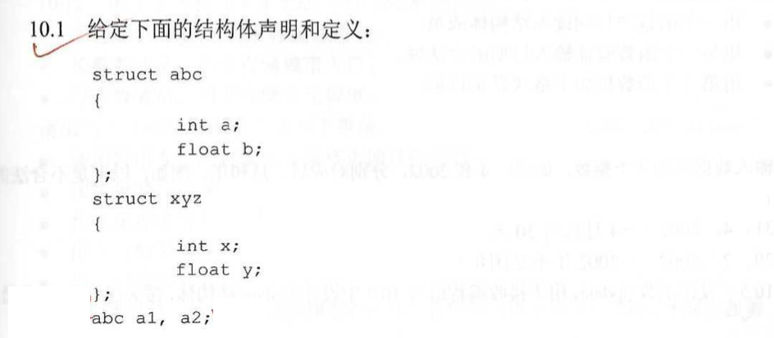

1. 不同类结构体不能赋值
2. 应当是a1.b = 10.75
3. A和x没有被赋值

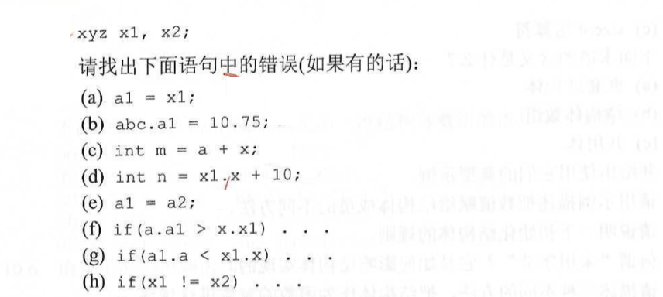

书上编程题的 10.4，10.5， 10.6， 10.7， 10.8

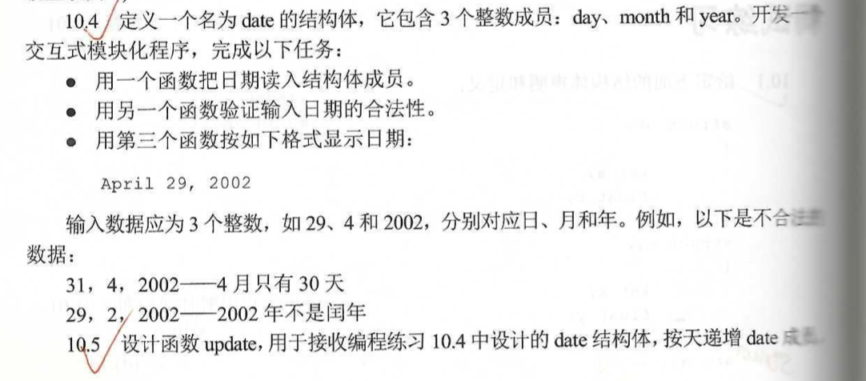

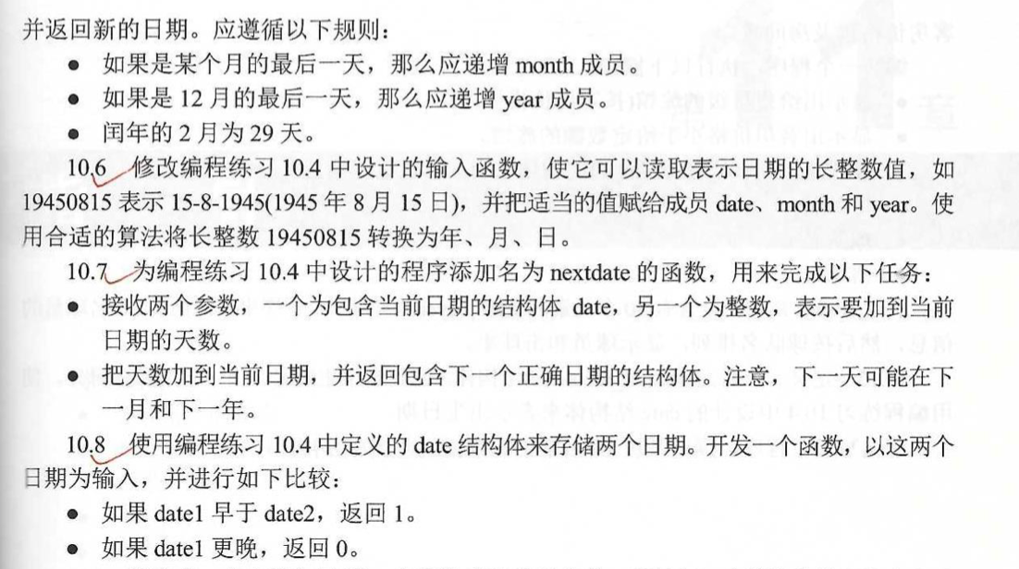

**第三类作业补充练习**

**先给出答案，再需要上机测试，**

填空

84． 以下程序的输出结果是______。

struct stu

{ int num; char *name; int score; };

struct stu * py(struct stu *p)

{ struct stu *s = p;

for(p++; p->num>0; p++)

if(s->score < p->score) s = p;

return s;

}

main()

{ struct stu student[ ] = {{1001, “Sun”, 76}, {1002, “Ling”, 88},

{1003, “Shen”, 76}, {0, “ “, 0}};

struct stu *p; p = py(student);

printf(“NO:%d NAME:%s SCORE:%d\n”, p->num, p->name, p->score);

}

选择题

81．设有定义语句“struct { int x; int y; } d[2] = {{1, 3}, {2, 7}};”，则

printf(“%d\n”, d[0].y/d[0].x*d[1].x);

的输出是○。

① 0 ② 1 ③ 3 ④ 6

86． 根据下面的定义，能打印出字母M的语句是○。

struct person {char name[9]; int age; };

struct person c[10]={{“John”, 17},

{“Paul”,19},{“Mary”,18},{“Adam”,16}};

① printf(“%c”, c[3].name);

② printf(“%c”, c[3].name[1]);

③ printf(“%c”, c[2].name[1]);

④ printf(“%c”, c[2].name[0]);

87． 设有如下定义，则对data中的a成员的正确引用是○。

struct sk {int a; float b; } data, *p = &data;

① (*p).data.a ② (*p).a ③ p->data.a ④ p.data.a

88． 设有如下定义，则对pp中的name成员的正确输入是○。

struct s {char *name; int no; } pp;

① scanf(“%s”, name);

② scanf(“%s”, pp.name);

③ scanf(“%s”, &&pp.name);

④ { char buf[120];

scanf(“%s”, buf);

pp.name = (char *)malloc(strlen(buf)+1);

strcpy(pp.name, buf);

}

96．以下程序的输出结果是______。

struct stu

{ int num; char name[10]; int age; };

void py(struct stu *p)

{ printf(“%s\n”, (*p).name); }

main()

{ struct stu student[3] = {{1001, “Sun”, 25},

{1002, “Ling”, 23},

{1003, “Shen”, 22}};

py(student+2);

}